МУ Комитет по образованию Администрации г.Улан-Удэ

Муниципальное дошкольное образовательное учреждение

Детский сад № 87 «Улыбка» комбинированного вида

**Патриотическое воспитание**

**в детском саду.**

Старшая гр. №18.

Воспитатели: Мошкович М.П.

Теплова Г.А.

Улан-Удэ

Ноябрь 2016

**Патриотическое воспитание в детском саду.**

**Цель:** обратить внимание родителей на методы и способы развития познавательного интереса детей к истории своей страны, воспитания чувства патриотизма.

Патриотическое воспитание ребенка — сложный педагогический процесс. В основе его лежит развитие высших моральных чувств. Только на основе возвышающих чувств патриотизма и уважения национальных святынь укрепляется любовь к Родине, появляется чувство ответственности за ее могущество, честь и независимость, сохранение материальных и духовных ценностей общества, развивается достоинство личности. Эти чувства начинаются с восхищения тем, что видит перед собой ребенок, чему он изумляется и что вызывает отклик в его душе... И хотя многие впечатления еще не осознаны им глубоко, но, пропущенные через детское восприятие, они играют огромную роль в становлении личности патриота.

**Задачи патриотического воспитания в детском саду:**

* Углублять и уточнять представления о Родине – России. Поощрять интерес детей к событиям, происходящим в стране.
* Закреплять знания о флаге, гербе и гимне России.
* Расширять представления о Москве - главном городе, столице России.
* Развивать представления о том, что Российская Федерация (Россия) огромная многонациональная страна.

Предлагаю вниманию некоторые моменты деятельности по патриотическому воспитанию детей в старшей группе по лексической теме «Россия – Родина моя».

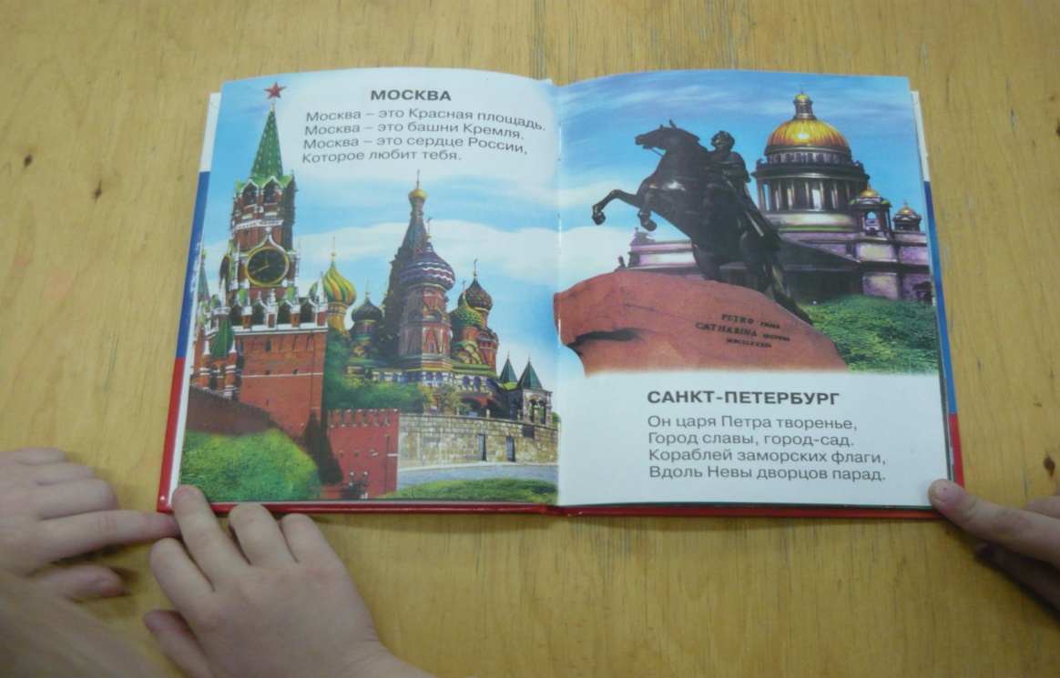

Чтение литературы и рассматривание иллюстраций.

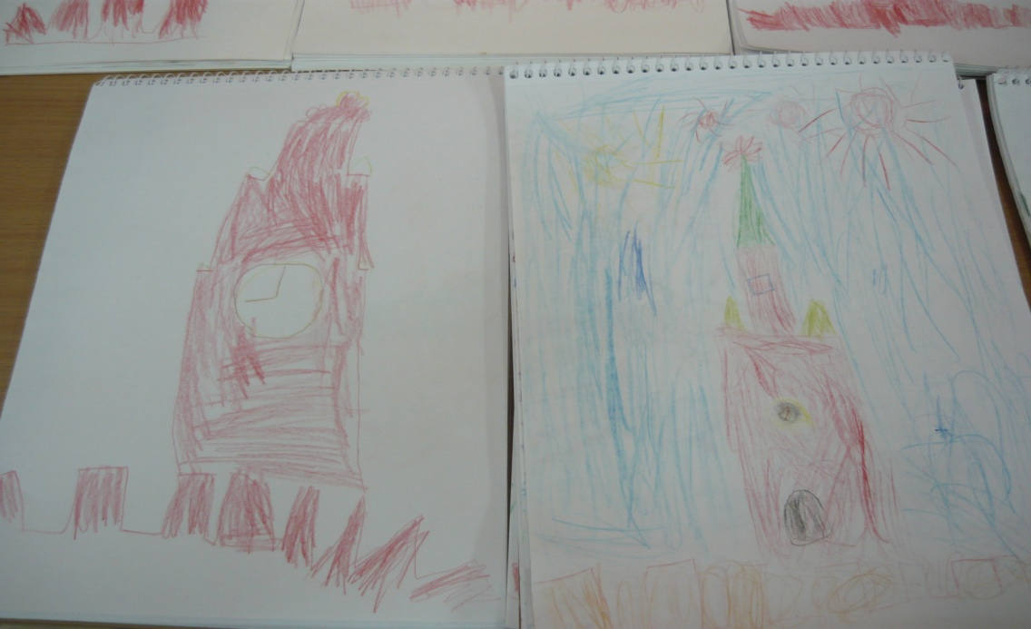

Рисование на тему «Спасская башня».

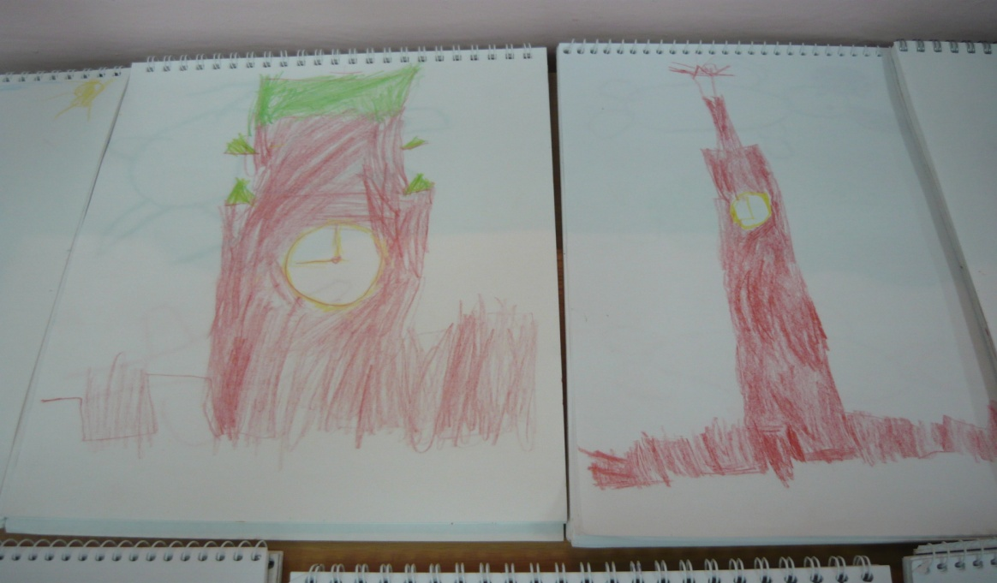

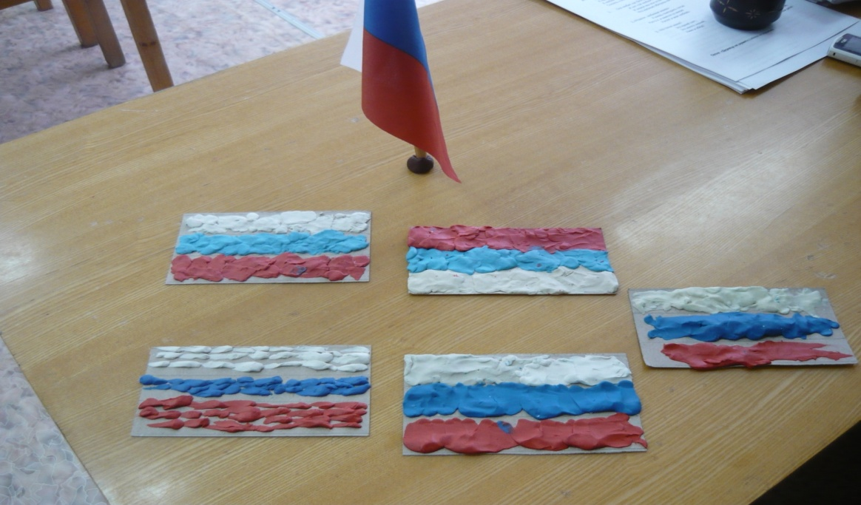

Лепка российского флага.

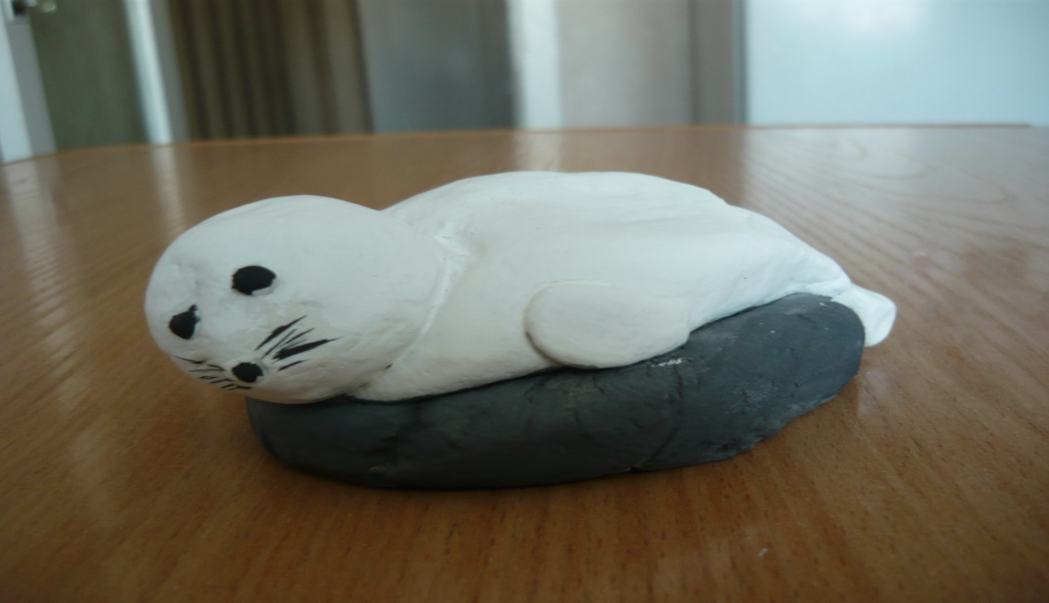

Детеныш нерпы из соленого теста.